Όνομα:…………………… Ημερομηνία:…………………..
Αντωνυμίες: Δεικτικές και Κτητικές
Δεικτικές: αυτός, -ή, -ό, (ε)τούτος, -η, -ο, εκείνος, -η, -ο, τέτοιος, -α, -ο τόσος, -η, -ο

- Συμπληρώνω την κατάλληλη δεικτική αντωνυμία που ταιριάζει.
……………..το βιβλίο πρέπει να το διαβάσεις.
Έχω ………………. δουλειά που χρειάζομαι μία εβδομάδα διακοπές.
Η Μαρία μένει σε ……………..το παλιό κτήριο.
Η αγαπημένη μου ταινία είναι…………………. .
Σε εστιατόρια μπορεί να βρεις πολύ ωραία επιδόρπια.

2. Αντιστοιχίζω τις αντωνυμίες με την κατηγορία στην οποία ανήκουν:

τούτος ποιος

εμένα δεικτικές κάποιος

κανείς τι
προσωπικές

τέτοιος άλλος
αόριστες

αυτός εκείνος
ερωτηματικές
καθένας μερικοί

πόσος εσάς

μας τόσος

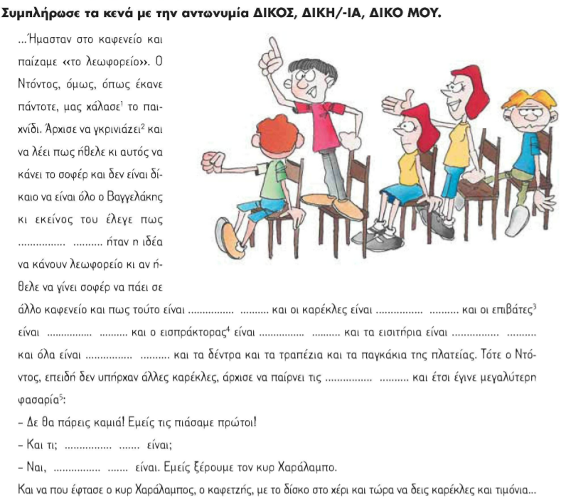
3.

4. Υπογραμμίζω με κόκκινο τις κτητικές αντωνυμίες και με πράσινο τις προσωπικές αντωνυμίες στις παρακάτω προτάσεις :
Σας άρεσε η προσπάθειά μας ; Έχουν όλοι οι επιβάτες τη θέση τους ;
Τους κάλεσαν στη γιορτή τους. Μας τελείωσαν τα καύσιμα.
Είχε τα δικά του έξοδα, του φορτώθηκες κι εσύ ...

